民俗植物
江德賢
- 前言
人類生存於大自然中，自然而然地取用大自然之物以為生活所需，久之，即形成習俗甚而發展成文化，而不同的區域因應其周遭不同的環境，有時也產生了區域性的習俗區隔，而民俗植物在此間亦扮演著極重要的角色，其所涵蓋的範疇相當廣泛，包括日常生活中的食、衣、住、行、娛樂，即使在宗教祭祀、禮俗等，亦有其不可分的關聯性，尤其，欲對一地方的人文歷史、習俗多所了解，總不能避免地應對當地的民俗植物有所探究。
於此次淡水地區民俗植物口訪調查報告中，將分成三大主題篇:
第一篇：竹之運用與文化的發展第一篇。
第二篇：染料植物。
第三篇：民俗雜物用具 --- 另分成11小篇。
1.播種前整地用的相思「碌碡」 2.舊時代的雨衣
3.敬神祈福的"香" 4.點亮光明的火柴棒
5.清明時節草仔粿香 6.農暇抽芒葺屋頂
7.最具環保的自然包裝 8. 在水圳中轉動的茄冬水車
9. 嫁女為傳宗嗣送蓮蕉 10. 五日節時粽子香
11. 節慶時摘粿葉墊
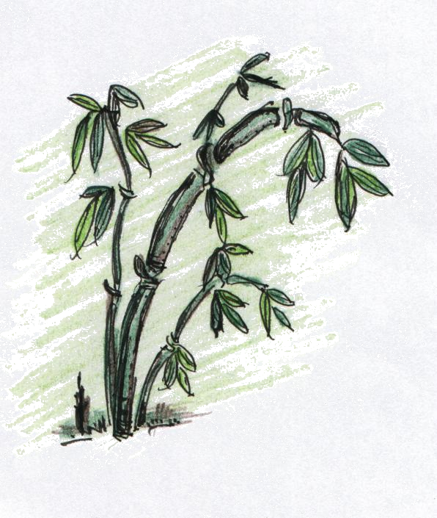
第一篇：竹之運用與文化的發展
一、竹與中國文化的發展
最早可源溯至五千年前之大陸的良渚文化，此文化遺址年代為公元前3300~2600年，位於長江下游的浙江省，出土之物以多種植物種子、絲麻織物及竹木器皿著稱，其中竹木器豐富，以竹蔑的編織物有二百多件，有簍、籃、穀籮、畚箕、竹席、倒梢(捕魚用具)等，且已使用比較複雜的編織方法，故竹的實用價值在中國的文化發展中，已有極悠久的歷史。而"竹"字的象形符號和文字，不僅出現在五六千年前仰韶文化時期陶器上的刻文，也大量出現在殷商之後的甲骨文、金文和竹簡上。而有關竹子分布的記載在《山海經》中有頗多的描述，從記載中大致可見春秋戰國時期中國大陸竹林的分布。
中國文字書寫材料在發明紙張前, 經歷了甲骨、金石、竹簡、絲帛的使用過程，其中以竹簡的使用最為普遍，其使用法係將初稿寫於青皮竹上，以便於修改，於定稿時繕寫於刮去青皮之竹上，故有謂繕寫定稿為「殺青」，今用於電影拍攝完成時謂之「殺青」。
二、竹之民間習俗與傳說
在《莊子.秋水》篇中載：「南方有鳥，其名鵷鶵(鳳凰)….非梧桐不止，非練實(竹實)不食，非醴泉不飲」，另《韓詩外傳》謂：「黃帝時鳳凰棲帝梧桐，食帝竹實」，均傳說鳳凰以竹子的果實為食。
相傳以前的爆竹是將竹子投入火中，以爆炸的聲響來驅鬼避邪，故有「竹報平安」之用語。而台灣民間求籤用的"擲筊", 即是將竹根剖為兩塊新月形，分成正反兩面稱為"筊"，擲時把筊投於地上，視其正反面以顯神明之意，而於廟理抽籤所用的材料即為竹籤，其長度約一尺多，作六十支分別標上號碼，放
於竹筒內，由人來抽，再依其號碼取書有籤詩的紙條，以解其所求。
台灣民間婚喪時，亦有用竹子為習俗用具，如結婚迎取時，將一塊生豬肉掛在有頭有尾帶枝葉的竹梢上，將此竹子綁在禮車上，傳說是為"祭白虎" 以避災禍，而有頭有尾的竹子象徵著白頭偕老，且以竹子有節代表新娘要堅守貞節。而據口訪所用的竹子，唯一不可用的是桂竹，因為桂竹有用於喪事時的 "招魂旛"，以此旛來牽引亡魂，故婚禮時忌用桂竹，免招不吉之事(此非普遍共同性之忌諱)。
在江南的一些地區，認為竹子開花是饑饉或動亂的前兆，故有竹子開花，人要搬家之說。
三、竹類介紹
竹子是單子葉植物，乃屬於禾本科中竹亞科的大家族，全世界約有1200多種，主要分布在亞洲熱帶，以東南亞季風區為世界竹子的分布中心，溫帶的歐美國家極少，因而與竹子相關的文化發展多與亞洲地區的國家有關，即使連竹子的英文名稱Bamboo，亦源於馬來西亞人於開墾土地，燃燒竹子時的爆裂聲而稱竹子為Bambu，即可知竹文化的發展與其分布有關。
竹子從其地下莖生長的狀況，大致可分為二大類，一類為"叢生竹類"，其地下莖短縮，竹稈密集叢生，主產於熱帶及低海拔高溫潮濕的環境，另一類為 "散生竹類"，其地下莖細長橫走，竹稈較稀疏散生，主要生長於較低溫且乾燥有風的亞熱帶或溫帶環境。竹子的生長快，成材早，產量高，「雨後春筍」正是形容竹子生長的快速，其約4~6年的成竹即可採收，因其生長時間短、產量高及用途多超過一般的樹木，且竹材的收縮量小，割裂性，彈性與韌性都很強，故為民間極重要的產業之一，台灣的許多地名都與竹子有關，如新竹、竹山、竹圍等，均關聯著當地住民的生活環境與用途，尤其以竹圍為名的地方頗多，即可窺知早期以竹為防禦的緣由及以竹為防風圍籬的功能。
台灣自生的竹子種類有20種，而引進種亦甚多，在此僅介紹一般民間生活中常見及常用的 9種。
四、形態介紹
竹子為多年生灌木或喬木，稈直立，葉有枝葉和籜葉之分，籜乃退化之葉其葉具明顯的平行脈及葉柄狀葉鞘，葉片與葉鞘間有關節故易脫落，其地下莖之稈基為竹類之繁殖基地，而筍則是自根基生出的嫩芽，為籜所包裹，竹根是竹子最堅硬的部份，由側芽發筍成稈，竹稈中空有節，成長迅速，是竹子最具經濟價值的部份。
五、種類介紹
1.桂竹：屬散生竹類，地下莖多為實心，根莖橫走而延伸，節有明顯的二個環，上環較隆起，產於台灣北、中部海拔100~1000公尺，常形成廣大面積的竹林，為台灣北部產量最多的一種，其材質細緻堅韌，富彈性，乃為編織用的上等材料，其筍籜狹長，具暗褐色塊狀斑紋，用途甚廣，可用於包粽子及作斗笠等，其筍細長供食用，竹稈是製作圓管傢俱的好材料，皮硬、抗彎、強度大，竹篾供編織之用途極廣，如米籃、畚箕、魚簍、毛蟹籠、掃帚等，近年造紙因松、鐵杉等之原料供不應求，常以桂竹代替之，由於其繁殖迅速故，其筍可食，出筍期在3~5月間。
2.孟宗竹：是散生竹類中較大的一種，稈散生直立，表面平滑，幼株亮綠且被銀白色柔毛，成熟時光滑呈黃綠色，間有深綠條紋，其籜大而為革質，表面密佈紫褐色毛，原產於大陸江南各省，台灣約於1750年間引進栽植，此竹多於冬季及春季生筍，故有冬筍及春筍二種，味道鮮美，
為台灣名貴的筍類之一，冬筍在11~2月間採，春筍在3~5月，幼筍高20~30公分，其竹稈表面堅硬容易劈裂，可供建築、雕刻、編織等多種用途。
3.刺竹：為叢生竹類，根莖粗短，竹節亦短，肉厚，每節有1~3彎曲銳刺，其表面粗糙，堅韌耐磨，適合製作傳統耐用的農具，產全省各處，台中以南產量最豐，其稈叢生甚密，適合作為防風林，早期先民常植於村落外圍，作為防禦工事之用，故各地常有留下刺竹圍之老地名，其筍苦較少食用。
4.綠竹：根莖粗短，稈叢生，節間短，節上密生褐色毛茸，其筍味美，為重要的菜蔬之一，故全省普遍栽植，主供採筍用，採筍期約在3~8月，筍價高。
5.烏腳綠竹：為台灣特有種，產於北部低海拔地區，其筍枝形狀與綠竹筍相似，其籜革質，密生黑色毛茸，呈淡綠黑色，故名"烏腳綠"，又名"鬍綠"，其嫩筍味美，亦主為食用性，但供應量不似綠竹筍般豐。
6.長枝竹：為台灣特有種，外觀似刺竹，但其稈肉薄，節間長，外被蠟質白粉，無刺，材質柔軟容易劈成蔑以編織器物，但表皮色澤差，使用時常須去皮且容易遭蟲蛀，常用來編織米篩、畚箕、果籠等，用途亦頗多，其台語別名"鱟腳綠"。
7.麻竹：為台灣竹類中最大者，稈高可達20~30m，徑達30公分，節間長達60公分，其材質柔軟粗糙肉厚，唯節較硬，不易劈裂且甜份高，故又名"甜竹"，但易遭蟲蛀，一般取不過竹節的長度編織器物，其筍可供食用，出筍期在7~10月，主要為製成筍乾及桶筍，竹材供製農具、建築用鷹架、竹筏等大型用具，其葉用來包粽子，是全省栽種量最多的竹種，主要栽種在南部地區。
8.八芝蘭竹：為台灣特有種，其拉丁文種名即為"八芝蘭"，係因最初的標本採自台北士林(舊名八芝蘭)，稈高3~4m、徑1~6公分，較前7種細又短，稈節隆起，其葉耳色黑，大而凸出、卵形，先端具有多數長毛，主要供圍籬用，別名"米篩竹"或"冇咸仔"。
9.包籜矢竹：其根莖淺匍匐地下，籜為宿存性，稈纖細、堅韌，曾被用作箭稈的材料，而又名"箭竹"，葉下光滑，全緣，寬約2公分，在陽明山區有廣大的分布，其稈亦可用來編織器物，箭竹筍近年來為人喜食，故陽明山下淡水、三芝一帶已有栽植供採筍用。
六、竹林對生態的影響
竹子為單子葉的鬚根系，根淺固地力差，且其森林結構層次單一，冠層樹葉覆敝率低，不利雨水的截留，影響山坡地的水土保持，因要種植竹子，常將原來的森林生態破壞殆盡，以為其用，且竹葉常落，常積累成堆不易分解，且覆蓋於土壤上，影響其他植物的發芽，並易造成壤質的酸化，不利其他植物的生育，故其林下物種單調，影響物種多樣化的發展，且破壞原來的森林生態環境，對生態的影響甚鉅！

簡表:
簡表: | 產地 | 類別 | 特性 | 用途
桂竹 | 台灣原生 | 散生竹 | 產量最多，材質堅韌彈性佳為編織的上等材料。 | 筍可食，竹材可製圓管傢俱及供編織亦可造紙，籜可包粽子及作斗笠。
孟宗竹 | 大陸引進 | 散生竹 | 散生竹中較大的一種，表皮堅硬易劈裂，約1750年引進。 | 為食用的冬筍春筍， 竹可供竹雕、編織及建築等。
刺竹 | 台灣原生 | 叢生竹 | 每節有1-3銳刺，表面粗糙堅韌耐磨，竹稈密集叢生。 | 早期植於外圍為防禦性，故有相關之老地名，竹供製耐用的農具，如扁擔。
綠竹 | 台灣原生 | 叢生竹 | 全省普遍栽植供採筍用。 | 其筍味美，主為食用，筍期長且價高。
烏腳綠竹 | 台灣特有 | 叢生竹 | 產北部低海拔，籜密生黑茸毛。 | 筍可食，唯產量不豐。
長枝竹 | 台灣特有 | 叢生竹 | 質軟易劈，表皮色差，易遭蟲蛀。 | 供編織，須去皮，可製果籠、米篩等。
麻竹 | 台灣原生 | 叢生竹 | 為台灣竹類中最大者，節硬不易劈裂，甜份高，易遭蟲蛀。 | 筍可製筍乾、桶筍，竹供建築架橋，竹筏等大型用具，葉用來包粽子。
八芝蘭竹 | 台灣特有 | 叢生竹 | 最初採自士林，故名，稈細節間長。 | 主供圍籬防風用，台語名"冇咸仔"。
包籜矢竹 | 台灣原生 | 叢生竹 | 又名"箭竹"，陽明山廣分布，稈纖細。 | 稈用來編織，箭竹筍味美可食。
第二篇：染料植物
「染」字，謂著色於布帛等物上，而此字中有"木，有"水"，意味著"染"係從植物中以水而得，早期生活中，染料與紡織同樣受到人們的重視，故中國遠在周朝時即有"掌染草"的官吏，而染草的種類也有很多，其中以"茜草"與 "梔子"為極重要的染草，茜草可作紅色染料，梔子可作黃色染料，《史記.貨殖列傳》載：「千畝卮茜，其人與千戶侯等」，卮即梔，此即說明這二種染草的經濟價值。而另一種染草可作藍色染料的"藍草"，是多種青色染草的總稱，有豆科的木藍、爵床科的馬藍、十字花科的菘藍、蓼科的蓼藍等，《詩.小雅.采綠》載：「終朝采藍，不盈一檐」，即指此種染料。以上三種色彩的染草是染料中極重要的色料，因為大自然中色料的三原色，即為紅、黃、藍三色，此三種顏色非可調配出來，故為三原色，而由此三原色便可調配出各種顏色。
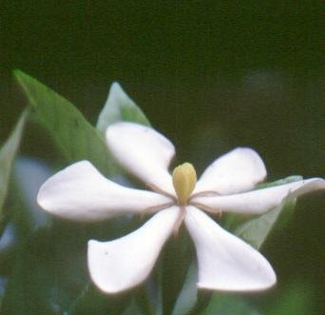
山黃梔：為茜草科植物，乃常綠灌木或小喬木，葉對生，具托葉，花白色有香味，果實為漿果，橢圓形具5稜，成熟時為橙紅色，台灣遍產於中、低海拔闊葉林內，花期7~8月，花可供作茶香料，果可供藥用及染料，李時珍《本草綱目》載：「卮，酒器也，卮子象之，故名，俗作梔」即梔子因果實像古代的酒器而得名，中國從唐朝以後歷代君王的龍袍便是取自梔子所染的色彩，故梔子染實有貴氣之色澤。在台灣的習俗中，端午節時家家戶戶都要包粽子，而其中一種"鹼粽"，其色黃，即是用梔子的果實所染，另於夏日有小販推車沿街叫賣的"梔子粿"，亦是用梔子果實所染的，食用時淋上糖汁，香甜可口。

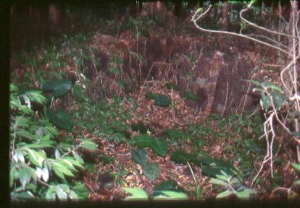
馬藍：為爵床科植物，多年生草本，葉對生，卵狀橢圓形花冠淡紫色，原產於印度，分布中國南部，亦栽培於台灣，葉可製靛藍。馬藍喜生於陰濕的環境，而製藍大多利用沉澱法引水溶取，故北部於陽明山區的各溪谷水源處，早期都有大量的栽植，今於大屯溪上游、老梅溪、平等里的內寮溪等地，仍可發現馴化的馬藍族群及廢棄的青礐，即可知過去的產業所留下的歷史痕跡。染草在十九世紀上葉遍植於台灣，於1850年代已是頗具規模的外銷產品，而此藍靛多集中在艋舺自淡水輸出，於1880年靛藍的數量佔戎克船輸出貨品的第三位，僅次於稻米及煤炭，而金額居首位，今台北的一些地名，如：北投大屯里的頂青礐、中青礐、下青礐及士林的菁山里等，均提醒著舊時藍產業的遺跡,「青礐」就是用石頭砌壘的製藍槽池，其常築於引水方便的溪谷邊，此藍產業後因人造藍靛的取代及茶園的興起而荒廢。
青礐池

染料植物

植物名 | 使用部位 | 顏色
馬藍 | 葉子 | 藍色
大青 | 葉子 | 藍色
野木藍 | 莖、葉 | 藍色
小葉黃鱔藤 | 果實 | 藍紫色
五倍子 | 山鹽青的蟲癭 | 紫色
相思樹 | 根莖切片 | 黑褐色
薯豆 | 樹皮、葉 | 黑褐色
魯花樹 | 木材 | 黑色
芒果 | 樹皮、葉 | 黑色
台東漆 | 樹液 | 黑色
欖仁樹 | 果皮 | 黑色
烏臼 | 葉子 | 黑色
化香樹 | 樹皮 | 黑色
墨水樹 | 木材 | 黑色
裡白葉薯榔 | 塊根 | 紅褐色
大葉山欖 | 樹皮 | 紅褐色
臙脂樹 | 種子外皮 | 紅褐色
石榴 | 果皮、花 | 紅色
紫檀 | 木材 | 紅色
水筆仔 | 樹皮 | 紅色
茜草 | 根含茜草素 | 紅色
檄樹 | 樹皮(紅)、根(黃) | 紅色、黃色

植物名 | 使用部位 | 顏色
桑 | 根、莖、果實 | 黃色
山黃梔 | 果實 | 黃色
野薑花 | 莖、葉 | 黃色
洋蔥 | 皮 | 黃色
薑黃 | 根、莖 | 黃色
艾草 | 莖、葉 | 黃色
黃蘗 | 樹皮 | 黃色
桃 | 枝幹、葉 | 赤茶色
梅 | 枝幹 | 赤茶色
茶 | 葉子 | 赤茶色
楊梅 | 樹皮 | 綠茶色
蕃薯 | 莖、葉 | 綠茶色
檳榔 | 嫩果切絲 | 肉色
粗糠柴 | 果實表面紅色茸毛 | 紅色、橙色
灰木 | 樹皮及葉 | 紅色、黃色
飛龍掌血 | 根皮 | 黃色
山漆 | 木材 | 黃色
福木 | 樹脂 | 黃色
小西氏灰木 | 葉子 | 黃色
黃金桂 | 木材 | 黃色

第三篇：民俗雜物用具
播種前整地用的相思[碌碡]---
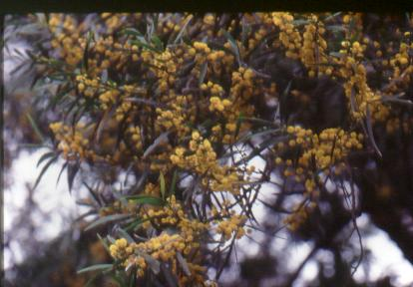
相思樹：[豆科]，為台灣低海拔山區最普遍常見的常綠喬木，它那鐮刀狀的葉子，可不是真正的葉子，而是由葉柄特化而成的假葉，真正的葉子卻消失了為什麼呢？原來相思樹的故鄉就在那吹著落山風的地方--恆春，由於每年都要面對風季時的乾旱，相思樹為了減少體內水份的散失，以葉柄取代葉子行光合作用來因應惡劣的環境，因此當日據時期，日本人為了取得大量的炭薪材與礦坑木，特別挑選相思樹為植栽後，從此，相思樹強軔的生命力，就展現於全台各處的低海拔。
相思樹不僅用來作炭薪材外，於大屯溪下的淡水地區，早期耕作水稻時，亦用相思樹材來作播種前整地用的"碌碡"，「碌碡」形似楊桃，通常是用七片木板作成，以牛拖於其後，隨之轉動，靠其轉動將田裡的土壤整平，以便插秧。早期，民間台語俗諺：「六月六，作田人打碌碡」即指第二期稻作前的整地準備工作，而淡水地區通常在農曆七月左右才開始整地，此因台灣各地氣候的差異性所致。
舊時代的雨衣---
山棕：[棕櫚科]，人們印象中，棕櫚科的植物如椰子類，應該是長在連綿雪白的沙灘邊，與海相相映成熱帶景象的植物，很少長在山區的森林中，而山棕就是少數長在山上的棕櫚，故名山棕，在以前農耕時代，沒有現代各式各樣的化學合成用品時，雨天外出是件傷腦筋的事，當時人們就用山棕葉鞘的纖維
質編成簑衣作為雨具，也用它來編成掃帚使用，以前，常見的雨中街景不是傘與傘相擠，而是暗咖啡色的孤單人影，那舊時代的雨衣，現在還藏在森林中稀落的山棕裡呢！
在淡水的幾戶農家裡，所用的山棕掃帚並非用山棕葉鞘作成，而是用山棕乾燥的羽葉集束綁成，除此外，其葉鞘的纖維質亦是作為木屐的穿帶，以便穿著。而為了防止斗笠滲水及加強耐用性，亦有在斗笠的竹籜上加鋪山棕葉鞘的纖維質，並於帽尖用黃藤紮圈強固。
敬神祈福的香---
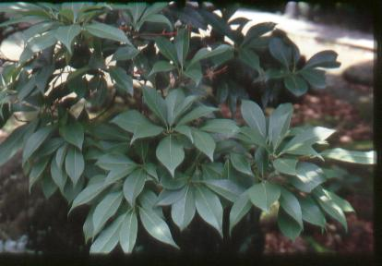
香楠：[樟科]，樟科中多數的種類都具有特殊的味道，其中樟樹尤為人知，而人們生活中最常接觸的民俗習慣燒香拜拜，其所用的香，就是用香楠的粉末，俗稱"楠仔粉"，醮在削成細條的竹籤上而作成的，而較好的檀香及水沉香台灣不產，故多由國外進口。香楠在全省中低海拔的森林中頗為常見，是台灣亞熱帶闊葉林中主要的組成樹種之一，其另一個稱呼為"瑞芳楠"，因最初的發現是在瑞芳，特別的是，它是台灣特有種，含有道道地地的台灣香。土香，樹才會香，香燒久了，人也香！
點亮光明的火柴棒---
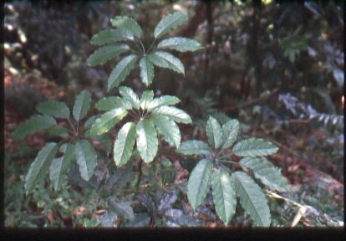
江某：[五加科]，由於其葉具有長柄，在葉柄的先端長有七~八片小葉，形似鴨腳狀，故別稱"鴨腳木"，江某在森林的各期演替中均很容易看到它的存在，尤其在演替的中、晚期溪谷，常可見其優勢的族群。而其大型的掌狀複葉是森林中造型極突出的樹種，且其數量頗多，故常做為先民取用的生活用具之一，如火柴棒、冰棒棍子、木屐、便當用木片、水瓢等，用途極廣，但看其用途，似乎都是作為消耗用的物品，乃因其材質輕軟不堪為棟樑，儘管如此，用作點亮台灣光明的火柴棒，其價值又何遜於千年古木！
清明時節草仔粿香---
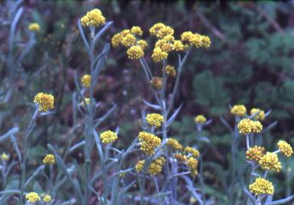
鼠麴草：[菊科]，於清明時節開花，金黃色頭狀花序，全株密被白色絨毛，為一年生草本，產於全省平地至海拔2000公尺之開闊地，全株洗淨曬乾後搗碎加入糯米團中，可製成草仔粿，因其多生於清明時節，可製粿供掃墓祭祖之用，故又名"清明草"。製作草仔粿除用鼠麴草外，亦有用艾草、桑葉、苧麻葉、雞屎藤等，宜蘭有部份地區用桑葉或苧麻葉製作。通常作成的草仔粿均用黃槿葉作為粿墊，此多為靠海地區就地取材之用，而山區的居民則多用月桃葉作粿墊。
農暇抽芒葺屋頂---
早期住於山區的農家，由於離市區遠且交通不便，經濟狀況又差，房屋之搭建常就地取材，以土埆砌牆，以竹枝編樑，稻草為頂，簡單的遮風蔽雨而安，全副心思及時間均放在耕種以求豐收，故通常房屋的修葺均在農暇時為之。而鋪屋頂的材料依經濟狀況及耐用性分為三種：
1.稻草：為最常用且容易取得，由於農家多耕種，稻草容易取得，因而用稻草蓋屋頂是最經濟方便，但稻草較不耐雨水，易發霉腐爛且易漏水，故通常使用一年後就須修葺加鋪。
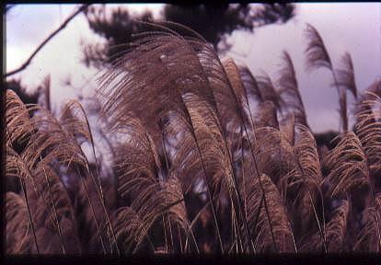
2.芒草：早期的芒草數量不似現在量多四處可見，由於地多用於耕種，荒地不多，唯有山區不利耕種之向陽荒地，方有大量的芒草族群，因而要用芒草蓋屋頂，則需驅牛車至山區割取，然鋪用量極大，需多次往返，有些農家則會種芒草自用，如有多餘時方售予他人使用，因芒草比稻草耐用許多，通常可耐用2~3年，故用芒草的農家亦甚普遍。
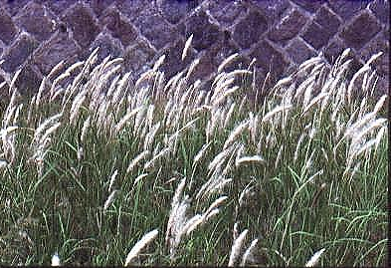
3.白茅：由於白茅的禾稈較芒草細，葉亦較柔軟，覆蓋屋頂時能緊密結合，較不易滲水且耐用更久，是極佳的鋪屋頂材料，然而其野外族群不多，故使用白茅的人家都較為富有，大多是分一些田地用來種植白茅以自用，是一般農家所奢望不起的。據口訪此用芒草蓋屋頂的時期，直到台灣光復20年後才改用瓦片，此意味著至此時期農家的經濟狀況才逐漸改善。
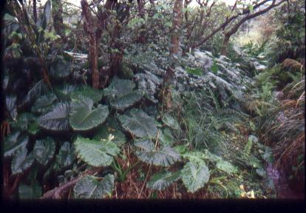
最具環保的自然包裝---
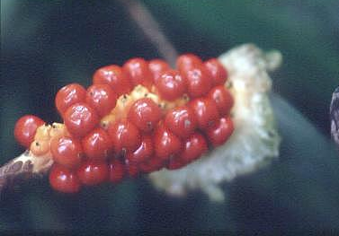
姑婆芋：[天南星科]，為全省溪谷、山區等陰濕環境最常見的植物，葉比食用芋頭大，花為佛燄花序，漿果成熟時鮮紅色，常為插花用材，其葉片乃民間最常使用的包裝材料，為早期魚販及肉攤常備，用姑婆芋葉包裹鮮肉，並用鹹草綑綁，便於拎回家，此類包裝材料，取之於自然而棄於大自然中，任其自行分解再回歸於土壤裡，此雖是早期貧窮時之克難用物，但卻深具環保意義，較之於現代石化用品之公害及垃圾之問題，總令人懷想起舊時的簡樸生活，何來環保的問題？
在水圳中轉動的茄冬水車---
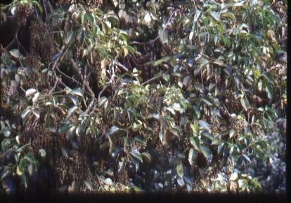茄冬：[大戟科]，為全省平地及山區最常見的樹種之一，常可生長成巨樹而成為鄉民所膜拜的神木，其葉為三出複葉，新葉及秋葉均會轉紅，亦為不錯的景觀樹木，其成熟的漿果可食，常引來成群的鳥兒覓食。其嫩葉為民間作茄冬雞的材料，相傳牛隻因過度勞累得哮喘時，用茄冬嫩葉搗汁灌入牛口，可改善此症狀。據口訪淡水地區水圳中的水車，多用茄冬的木材作成的，因其材質緻密堅硬，為極佳的耐水材料，此水車主要為碾米及製茶用的動力來源。
嫁女為傳宗嗣送蓮蕉---
美人蕉：[美人蕉科]，多年生草本植物，原產於熱帶地區，現已歸化在全省郊野荒地，其地下根莖發達，可煮食或曬乾作成澱粉，花筒基部有甜味，可吸食。早期民間習俗在女兒出嫁歸寧時，會作米糕讓女兒及女婿帶回家，米糕上要插蓮蕉花，並摘二株蓮蕉花讓其帶回去種，期望因此而生男孩子，若果生了男孩，男方則要準備油飯並插上蓮蕉花回贈娘家以報喜，此因台語"蓮蕉"音似男孩子的生殖器官，故由此習俗反應出中國傳統的重男輕女觀念猶深植於民間習俗。
五日節時粽子香---
農曆五月五日是端午節，乃民間重要的三大節日之一，家家戶戶都會在門口插上艾草，菖蒲及榕樹葉，相傳用以避邪，此外每戶人家都會包粽子，通常都會包鹼粽和米粽，而所用的粽葉亦不同，鹼粽乃以梔子粉將糯米染成黃色，用二片綠色的麻竹葉包覆，食用時沾糖吃。而米粽則是用黃色帶褐斑紋的桂竹籜一片包裹，再用鹹草綑綁成串。端午節恰是春天過渡到仲夏的時節，氣溫逐漸轉熱，故民間俗諺：「未吃五日節粽,破裘不願放」，即表示至此時節暑氣方盛，家家戶戶粽子飄香。
節慶時摘粿葉墊---
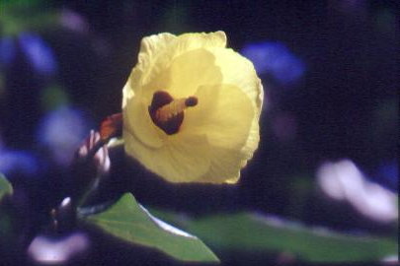
黃槿：[錦葵科]，常綠喬木，葉心形，花黃色，於5~10月間開，多分布在海岸或漁村附近，是台灣沿海地區最常見的樹種之一，其枝幹常密緻交錯，是極佳的防風、抗鹽樹種，故沿海地區的居民常在村落或住家周圍種植黃槿，不僅防風害外，其葉亦可作為粿仔墊，故又名"粿仔葉"，其木材亦可製作木屐，唯因材質鬆軟較易磨損。而住於山區的居民，因無此樹種，故多用四處遍生的月桃葉取代，並可用來編織繩子。

參考資料:
1.張鈞成著. 1995.6. 中國古代林業史.先秦篇. 五南圖書出版公司及中華發展基金管理委員會.
2.劉業經.呂福原.歐辰雄合著. 1994.3. 台灣樹木誌. 國立中興大學農學院.
3.劉棠瑞著. 1962.5. 台灣木本植物圖誌 上.下. 國立台灣大學農學院.
4.李瑞宗. 1991.1. 大自然. 〈季刊〉第62期「周遊自然與人類社會的藍」. 58~65頁.
5.南投竹藝協會. 2001.3 網路資訊資料.

